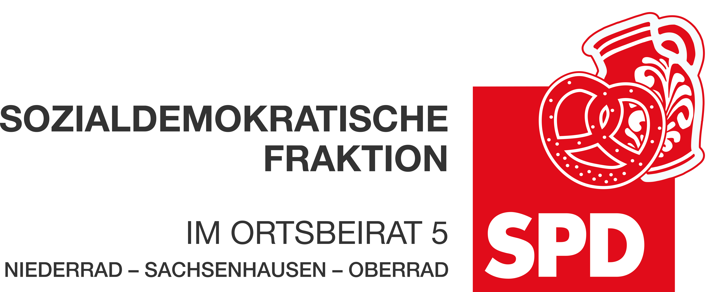

04.04.2024
Etat-Anregung
zum Haushalt 2024/2025
Produktbereich: 21 Kultur, Freizeit und Sport
Produktgruppe: 21.15 Sportstätten und Sportstättenvergabe

Sportparcours im Stadtwald

Die Stadtverordnetenversammlung möge beschließen:
In den Haushalt 2024/2025 der Stadt Frankfurt werden ausreichend Mittel für die Errichtung eines Sportparcours/Trimm-Dich-Parcours im Stadtwald eingestellt.

Begründung:
In den letzten Jahren ist die Nachfrage nach Freizeitaktivitäten im Freien deutlich gestiegen. Immer mehr Freizeitsportler wollen neben dem klassischen Ausdauertraining auch Muskelaufbauübungen und/oder Dehnübungen durchführen.

Bereits vor mehreren Jahren gab es einen Trimm-Dich-Parcours/Sportparcours im Frankfurter Stadtwald, der aufgrund mangelnder Instandhaltung entfernt werden musste. Hier könnte bzgl. eines neuen Trimm-Dich-Parcours angesetzt werden.

Zur Errichtung eines Sportparcours bietet sich die Wiese bei der Stoltzeschneise am Luderbach und die Wiese an der Ecke Wendelsweg / Kesselbruchschneise an.

Der Frankfurter Stadtwald ist seit Jahren Treffpunkt aktiver Breitensportler. Der Trimm-Dich-Parcours/Sportparcours würde das Freizeitangebot erweitern und die Attraktivität erhöhen.

Dr. Jan Binger
Andrea Müller-Wüst Dr. Jan Binger
Martin-Benedikt Schäfer Martin-Benedikt Schäfer
Dr. Uwe Schulz Dr. Uwe Schulz
(Antragsteller) (Fraktionsvorsitzende)

